الفصل الأول بعض التقنيات الميدانية لدراسة وسط طبيعي

I- دراسة توزيع النباتات
1- إنجاز مقاطع عمودية لتوزيع النبتات
2- إنجاز مقاطع أفقية
II- الدراسة الإحصائية لتوزيع النباتات و الحيوانات
1- طريقة جرد النباتات
أ- تحديد موقع الجرد
ب- تحديد المساحة الدنيا للجرد
ج- استثمار نتائج الجرود
ج-1- معامل الوفرة-السيادة
ج-2- التردد و معامل التردد
ج-3- التمثيل البياني
د- تمرين تطبيقي
2- طريقة إحصاء الحيوانات
أ- بعض تقنيات جرد الحيوانات
ب- استثمار النتائج
III- تقنيات جمع الكائنات الحية و الحفاظ عليها
1- تقنية إنجاز معشبة
2- تقنية الحفاظ على الحيوانات
IV- مفهوم الحميلة البيئية
I- دراسة توزيع النباتات
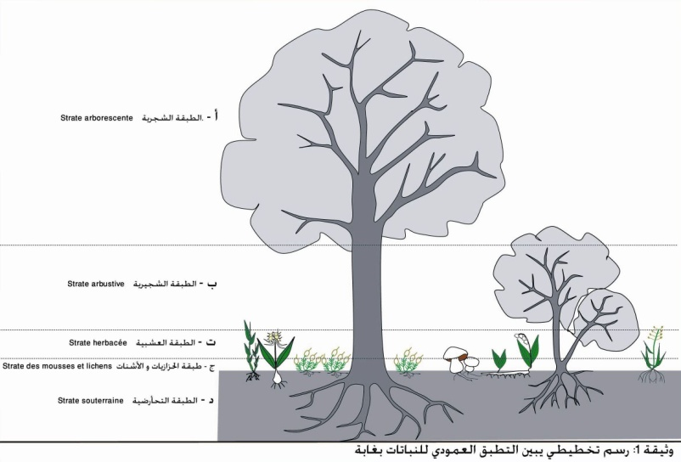
1- إنجاز مقاطع عمودية لتوزيع النباتات
سؤال: باعتمادك على خاصيات الجهاز الإنباتي (العلو + صلابة الساق) صف التطبق العمودي للنباتات بالوثيقة 1.
جواب: تتكون الغابة من مجموعة من الطبقات تختلف من حيث علو نباتاتها، و نميز:
▪ الطبقة الشجرية Strate arborescente: و تتكون من أشجار ملجننة ligneuse (ذات ساق صلب).
▪ الطبقة الشجيرية Strate arbustive: تتكون من شجيرات صغيرة القد.
▪ الطبقة العشبية Strate herbacée: تشمل نباتات ذات ساق لين.
▪ طبقة الأشنات و الحزازيات Strate des lichens et mousses: تكثر فيها النباتات الصغيرة مثل الحزازيات و الأشنات و الفطريات، و قد تعيش هذه النباتات فوق جذوع الأشجار فتسمى بالفوق نباتية épiphytes.
▪ الطبقة التحأرضية Strate souterraine: و تشمل الجذور Racines و الجذمورات Rhizomes و البصلات Oignons.
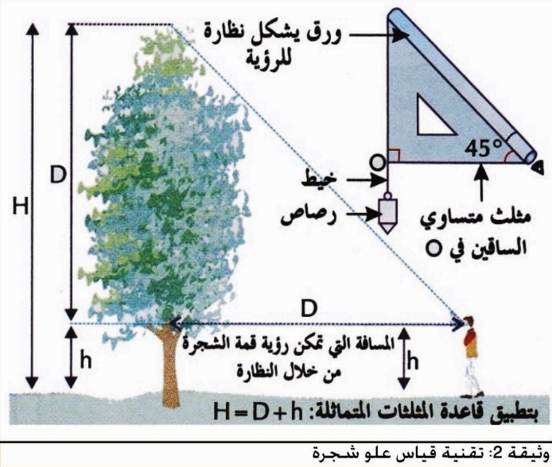
سؤال: من خلال الوثيقة 2 بين كيف يمكن قياس علو النباتات؟
جواب: يمكن قياس علو النباتات بتطبيق قاعدة المثلثات المتماثلة حيث أن H=D+h.
سؤال: انطلاقا من دراسة التطبق العمودي، ما العلاقات التي يمكن أن تربط نباتات كل طبقة بالطبقة الأخرى؟
جواب: يوحي التطبق العمودي للنباتات بأن كل طبقة نباتية توفر ظروف بيئية خاصة لنباتات الطبقة الأخرى، فالطبقة الشجرية مثلا تحافظ على درجة حرارة و رطوبة معينة تلائم النباتات المجاورة (الشجيرات).
2- إنجاز مقاطع أفقية
مراحل إنجاز المقاطع الأفقية:
▪ إنجاز جانبية طبوغرافية Profile topographiqueللمنطقة المدروسة انطلاقا من خريطة طبوغرافية.
▪ تمثيل مختلف أنواع النباتات المميزة للوسط على هذه الجانبية الطبوغرافية بواسطة رموز اصطلاحية.
▪ تمثيل مختلف الإشارات المتعلقة بتوجيه الخريطة و طبيعة التربة (مع توضيح الطرق و الوديان على المقطع).
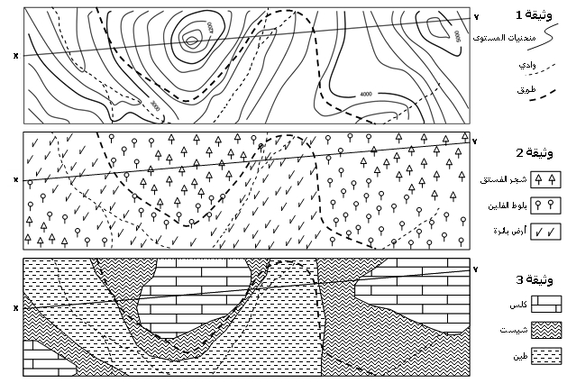
تمرين مدمج 1:
تمثل الوثيقة 1 خريطة طبوغرافية لمنطقة معينة، و الوثيقة 2 خريطة التنبت المطابقة لها.
1- أنجز الجانبية الطبوغرافية حسب الخط XY.
2- مثل على الجانبية الطبوغرافية المنجزة المجموعات النباتية باستعمال الرموز الواردة في المفتاح.
تمثل الوثيقة 3 الخريطة الجيولوجية لنفس المنطقة.
3- موظفا معطيات الوثيقة 3، اقترح فرضية لتفسير التوزيع الأفقي للنباتات في هذه المنطقة.
جواب:
نلاحظ أن هناك تطابق بين خريطة التنبت و الخريطة الجيولوجية، حيث يبدو أن كل نوع نباتي ينمو فوق تربة معينة، ربما هذا التوزيع الأفقي للنباتات راجع إلى نوعية التربة.
نلاحظ كذلك أن هناك تقارب ما بين الخريطة الطبوغرافية و خريطة التنبت، فربما يرجع التوزيع الأفقي للنباتات لنوعية التضاريس.
سؤال: هل يمكن التحدث عن تطبق عمودي و توزيع أفقي بالنسبة للحيوانات؟
جواب: نعم، هناك نوع من التطبق العمودي للحيوانات المستوطنة للغابة، حيث تفضل بعضها طبقة دون أخرى (الطيور فوق الأشجار، الأرانب تحت الأرض) و كذلك أفقيا تختلف مناطق عيش الحيوانات حسب النوع، يرتبط هذا التوزيع بالمتطلبات البيئية للحيوان و نظامه الغذائي، لكن يتعذر تمثيل توزيع الحيوانات على المقاطع لقدرتها على الحركة باستمرار و تغيير أوساط عيشها.
خلاصة:
في الأوساط البيئية تحتل الأنواع النباتية و الحيوانية مساحات توزيع خاصة، فهي تنتشر عموديا و أفقيا وفق تغيرات عوامل الوسط و حاجيات النوع مما يبين أن هناك ارتباط بين العوامل البيئية للوسط (ماء، حرارة، رطوبة، إضاءة، نوعية التربة، ...) و بين توزيع الأنواع النباتية و الحيوانية.
II- الدراسة الإحصائية لتوزيع النباتات و الحيوانات
1- طريقة جرد النباتات
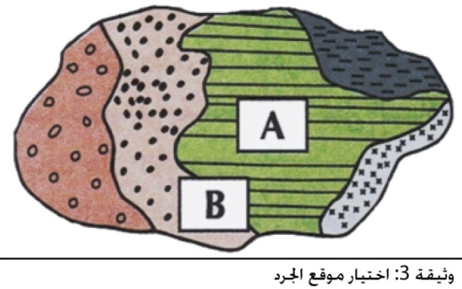
من الصعب القيام بدراسة مفصلة لوسط بكامله، لهذا نلجأ إلى تحديد مساحات من هذا الوسط لدراستها ثم نعمم المعطيات المحصل عليها على الوسط بكامله.
أ- تحديد موقع الجرد
من الضروري اختيار محطة متجانسة من حيث التنبت (محطة A في الوثيقة 3) و لا يهم إن كانت غنية بالنباتات أم لا، و يجب تجنب المحطات غير المتجانسة التي تفصل بين وسطين مختلفين مثل حافة الغابة أو حافة الضاية (محطة B في الوثيقة 3).
ب- تحديد المساحة الدنيا للجرد
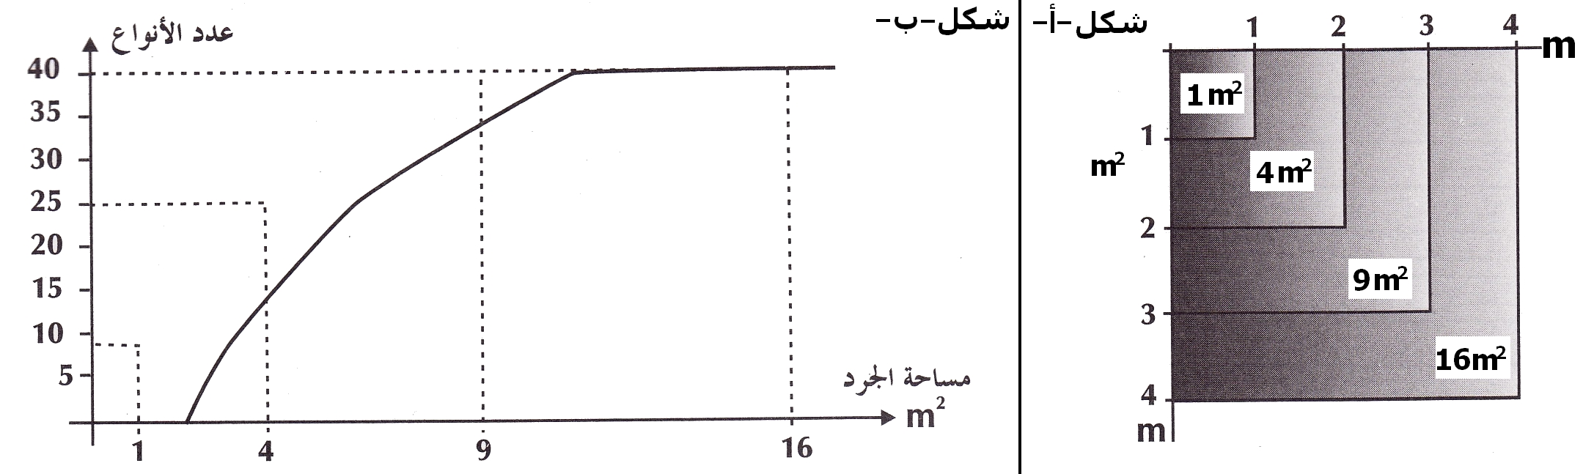
لتحديد المساحة الدنيا للجرود، نتبع طريقة التربيع، و تتجلى هذه الطريقة في إحصاء جميع أنواع النباتات المتواجدة داخل 1m² ثم 4 m² ثم 9 m²، وهكذا إلى غاية عدم العثور على أنواع جديدة من النباتات، الشيء الذي يدل على أن التنبت متجانس داخل هذه المساحة (شكل -أ- و 4).
وثيقة 4: أ- المساحات المدروسة، ب- منحنى عدد الأنواع بدلالة مساحة الجرد.
بعد الانتهاء من عملية الجرد، ننجز منحنى يمثل عدد الأنواع النباتية التي تم إحصاؤها بدلالة مساحة الجرد (شكل -ب- و 4) و يمكن هذا المنحنى من تحديد المساحة الدنيا التي تشمل أغلبية الأنواع النباتية.
ج- استثمار نتائج الجرود
تجمع الجرود المنجزة في جدول عام بحيث تسهل مقارنتها. و لهذا الغرض تُرتب الأنواع حسب نفس الترتيب بالنسبة لجميع الجرود. ويمكن تنظيم هذه الأنواع حسب التطبق العمودي للنباتات أو حسب ترددها التنازلي، ويخصص العمودان الأخيران من الجدول لتردد الأنواع و لمعامل ترددها.
ج-1- معامل الوفرة-السيادة
▪ الوفرة Abndance: تعبر عن عدد أفراد نفس النوع في كل وحدة مساحة.
▪ السيادة Dominanceأو التغطيةRecouvrement : تمثل المساحة المغطاة من طرف مجموع أفراد نفس النوع، و تقدر بواسطة الإسقاط العمودي للجهاز الهوائي للنبات على سطح الأرض.
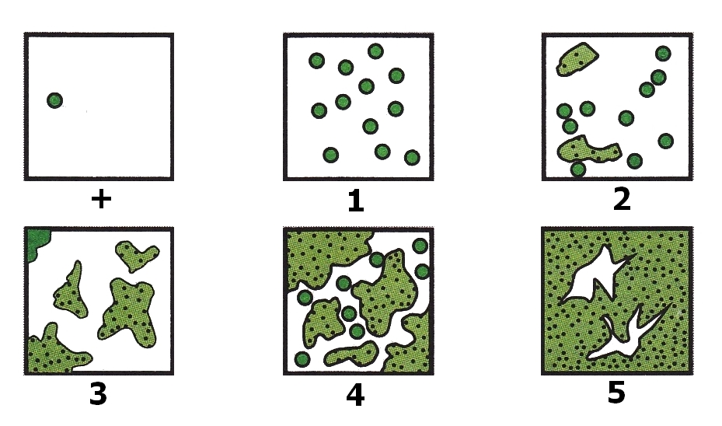
▪ معامل الوفرة-السيادة: يعتبر معياري الوفرة و السيادة غير مستقلين بعضهما عن البعض، لذا يتم تقديرهما بواسطة سلم Braun-Blanquet، كما تبين ذلك الوثيقة 5.
وثيقة 5: سلم الوفرة-السيادة أو سلم Braun-Blanquet.
+: تغطية و وفرة ضعيفتان (نبتة واحدة أو نبتتان).
1: نوع قليل أو متوسط الوفرة، سيادة ضعيفة (أقل من %5).
2: وفرة كثيرة وسيادة تتراوح بين %5 و %25 .
3: مهما كانت الوفرة، سيادة تتراوح بين %25 و %50.
4: مهما كانت الوفرة، سيادة تتراوح بين %50 و %75.
5: سيادة أكثر من %75.

ج-2- التردد Fréquenceو معامل الترددIndice de fréquence
إن تواجد نوع من النباتات في وسط معين يعني أن ظروف هذا الوسط ملائمة لعيشه. لكن هذا لا يعني أنه لا يتواجد في وسط آخر حيث تكون الظروف مختلفة. و لهذا السبب نلجأ إلى مقارنة عدد كبير من الجرود، بعضها أنجز في محطات متشابهة و أخرى في محطات تختلف عن الأولى بعدة عوامل بيئية. و تمكن هذه المقارنة من تقدير القيمة المؤشرة للنوع و ذلك بحساب التردد و معامل التردد.
▪ التردد (F): يتم حسابه بالنسبة لكل نوع نباتي باستعمال الصيغة التالية. $F=\frac{n}{N}×100$
حيث: F: تردد النوع المدروس n: عدد الجرود المحتوية على النوع N: مجموع الجرود المنجزة
مثال تطبيقي:
خلال 16 جردا وجدنا النوع a أربع مرات، أحسب تردد النوع a. $F=\frac{4}{16}×100=25\text{\%}$
▪ معامل التردد (IF):
قسم Du Rietz الترددات إلى 5 فئات تدعى معاملات التردد أو الحضور كما يبين ذلك الجدول رقم 1.
جدول 1
الفئات |  | معامل التردد | فئة النوع النباتي
F < 20% |  | I | عرضي Accidentel
20% ≤ F < 40% |  | II | تابع Accessoire
40% ≤ F < 60% |  | III | متوسط التواتـر Assez fréquent
60% ≤ F < 80% |  | IV | متواتر Fréquent
80% ≤ F ≤ 100% |  | V | جد متواتر Très fréquent
تعتبر أنواع النباتات ذات معامل التردد IV و V أنواع مميزة (مؤشرة) للوسط الذي تتواجد فيه حيث تكون الظروف البيئية ملائمة لها. أما الأنواع ذات معامل التردد III فهي أنواع مرافقة، و يدل تواجدها على تطور الوسط أو تداخل جزئي لوسطين مختلفين.
ج-3- التمثيل البياني Représentation graphique
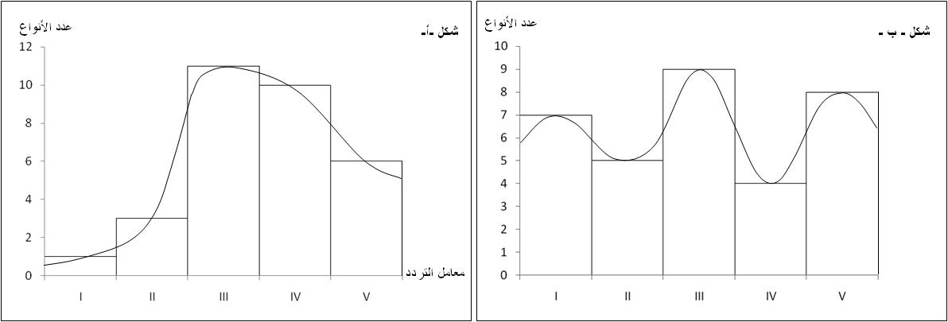
يمكن تمثيل تغير عدد الأنواع بدلالة معاملات التردد بواسطة مدراج التردد و الذي يعتمد عليه في إنجاز منحنى التردد. إذا كان منحنى التردد وحيد المنوال (شكل أ، وثيقة 6) فإن الجرود تنتمي إلى مجموعة نباتية متجانسة. أما إذا كان منحنى التردد عديد المنوال (شكل ب، وثيقة 6) فإن الجرود تنتمي إلى عدة مجموعات نباتية غير متجانسة.
وثيقة 6: تمثيل بياني لمنحنى التردد.

د- تمرين تطبيقي
1- أتمم الجدولين (أ) و (ب) بحسابك كل من F و IF.
2- أنجز مدراج التردد و منحنى التردد لكل من الجدولين (أ) و (ب).
3- ماذا تستنتج بخصوص تجانس المجموعات النباتية التي تنتمي إليها الجرود.
 | الجرود  أنواع النباتات | R1 | R2 | R3 | R4 | R5 | R6 | F% | IF
1 | Asphodelus microcarpus | − | + | + | + | + | + | 83,33 | V
2 | Pistachia lentiscus | + | + | + | 1 | 1 | + | 100 | V
3 | Rhus pentaphyllum | − | 3 | 4 | − | 1 | 3 | 66,66 | IV
4 | Cistus monspeliensis | − | + | − | 2 | − | + | 50 | III
5 | Lavandula stoechas | − | − | − | − | 1 | 2 | 33,33 | II
6 | Myrtus communis | + | − | − | − | 2 | − | 33,33 | II
7 | Prasium majus | − | − | − | + | − | − | 16,66 | I
8 | Ranunculus millefoliatus | − | − | − | − | − | + | 16,66 | I
9 | Solanum sodomaeum | + | − | − | − | − | − | 16,66 | I
10 | Whitania frutescens | − | − | − | − | + | − | 16,66 | I
11 | Ferrula communis | − | + | − | − | − | − | 16,66 | I
الجدول (أ): نتائج جرد أنواع النباتات في مجموعات نباتية بوسط غابوي.
(+): وجود. (−): غياب. يدل الرقم على معامل الوفرة-السيادة

 | الجرود  أنواع النباتات | R1 | R2 | R3 | R4 | R5 | R6 | F% | IF
1 | Fougère aigle | + | + | + | + | + | + | 100 | V
2 | Bouleau blanc | + | + | + | + | + | − | 83,33 | V
3 | Bouleau pubescent | − | + | + | + | + | + | 83,33 | V
4 | Châtaigner | − | − | + | − | + | + | 50 | III
5 | Chêne | + | − | + | + | − | − | 50 | III
6 | Saule | + | − | − | − | − | + | 33,33 | II
7 | Aulne | − | − | − | + | − | + | 33,33 | II
8 | Jonc | − | + | − | − | + | − | 33,33 | II
9 | Pin sylvestre | + | − | − | − | + | − | 33,33 | II
10 | Bruyère tétralix | − | − | − | − | + | − | 16,66 | I
11 | Rumex | − | + | − | − | + | − | 33,33 | II
الجدول (ب): نتائج جرد أنواع النباتات في مجموعات نباتية بوسط غابوي آخر.

أجوبة:
2- جدول (أ) جدول (ب)
معامل التردد IF | I | II | III | IV | V |  | معامل التردد IF | I | II | III | IV | V
عدد الأنواع | 5 | 2 | 1 | 1 | 2 |  | عدد الأنواع | 1 | 5 | 2 | 0 | 3
شكل - أ-
شكل - ب-

3- يتضح أن كلا من المنحنيين (أ) و (ب) لهما منوالين، و من هنا نستنتج أن الجرود المنجزة تنتمي إلى
2- طريقة إحصاء الحيوانات
تكمن صعوبة جرد الحيوانات في كونها تتنقل باستمرار داخل وسط عيشها، و لهذا وجب استعمال تقنيات خاصة لملاحظتها و التعرف عليها من خلال نشاطها و بقايا آثارها.
أ- بعض تقنيات جرد الحيوانات
▪ تتم ملاحظة الطيور مثلا بواسطة منظار، و يمكن التعرف عليها من خلال فحص أعشاشها و الإنصات لأصواتها. يمكن أيضا البحث عن آثار الحيوانات مثل بقايا الأغذية المستهلكة، الريش، الفضلات، بصمات الأقدام....
▪ القبض على الحيوانات بواسطة فخوخ، مع الحرص على عدم جرحها أو قتلها.
ب- استثمار النتائج
▪ الكثافة (D): هي عدد أفراد النوع في وحدة مساحة أو حجم. $D=\frac{النوعأفرادمجموع}{الجرودمساحةمجموع}$
▪ الكثافة النسبية (d): يتم حسابها باستعمال الصيغة التالية: $d=\frac{النوعأفرادمجموع}{الأنواعجميعأفرادمجموع}×100$
▪ التردد (F): يتم حسابه بتطبيق نفس الصيغة المستعملة عند النباتات. $F=\frac{النوععلىالمحتويةالجرودعدد}{المنجزةالجروردمجموع}×100$
مثال تطبيقي:
أتمم الجدول أسفله بحسابك كل من D و d و F علما أن مساحة كل جرد تساوي$0,25m^{2}$.
F% | d% | D⁄m² | المجموع | R6 | R5 | R4 | R3 | R2 | R1 | الجرود  الأنواع
83,33 | 77,75 | 263,3 | 395 | 6 | 202 | 99 | 81 | 7 | − | Nereis diversicolor (Annélide)
33,33 | 0,79 | 2,67 | 4 | − | 3 | − | 1 | − | − | Mysta picta (Annélide)
83,33 | 21,46 | 72,67 | 109 | − | 9 | 11 | 47 | 39 | 3 | Tapes decussatus (Mollusque)
 |  |  | 508 | 6 | 214 | 110 | 129 | 46 | 3 | المجموع
III- تقنيات جمع الكائنات الحية و الحفاظ عليها
بغيت تعميق دراسة الكائنات الحية بعد ملاحظتها بوسط عيشها، نحتاج لجمع عينات منها و الحفاظ عليها (تفاديا لتلف أجسادها).
1- تقنية إنجاز معشبة Herbier
لإنجاز معشبة، نتبع الخطوات التالية:
▪ نأخذ عينة من نوع نباتي، و نقتصر على غصن يحمل الأوراق و الأزهار أو الثمار بالنسبة للأشجار و الشجيرات. أما بالنسبة للنباتات العشبية، فننزعها كاملة (أي بالجذور و الأوراق و الأزهار أو الثمار).
▪ نضع العينات النباتية التي تم جمعها بين أوراق الجرائد (يجب الفصل بين كل نبتتين متتابعتين بورقة أو ورقتين من أوراق الجرائد)، ثم نضغطها بواسطة ثقل (قطعة خشبية، مجموعة كتب).
▪ نغير أوراق الجرائد باستمرار (مرتين أو ثلاثة خلال الأسبوع، حسب نسبة الماء الذي تحتوي عليه النبتة) حتى تجف النباتات.
▪ نثبت النباتات بعد ذلك على ورق مقوى أبيض اللون بواسطة شريط شفاف لصوق، ثم نضع أسفل كل عينة بطاقة تحمل الاسم العلمي للنوع و اسمه الشائع و تاريخ و مكان التقاطه.
2- تقنية الحفاظ على الحيوانات
▪بالنسبة للحشرات:
- نضع العينات الملتقطة داخل قارورات زجاجية بها قطن مبلل بالبنزن أو بالإيثير الحمضي أو بإحدى المبيدات الحشرية و ذلك لقتلها دون إتلاف أجسادها.
- بعد ذلك نثبتها فوق صفيحة من الفلين بواسطة دبابيس غير قابلة للصدأ.
- نترك هذه العينات لمدة 15 يوما في مكان ملائم حتى تجف ثم نضعها في علبة خاصة ذات غطاء شفاف، و نلصق تحت كل عينة بطاقة تحمل الاسم العلمي و الاسم الشائع للنوع و كذا تاريخ و مكان التقاطه. و للحفاظ على هذه الحشرات من الكائنات الحية التي تتغذى على جثتها، نضع في كل علبة كرة من النفتالين.
▪ حفظ الحيوانات في الكحول: نستعمل هذه التقنية بالنسبة لبعض الحيوانات كالزواحف و الأسماك و الديدان و القشريات البحرية Crustacés...
نضع الحيوانات داخل قارورة زجاجية ذات غطاء محكم، و نملأ القارورة بالكحول و الماء بأحجام متساوية ثم نضيف 5 قطع من السكر لكل نصف لتر للمحافظة على الألوان الأصلية للحيوانات.
▪ تحنيط الحيوانات Taxidermie: تستعمل هذه التقنية لحفظ الطيور و بعض الثدييات. و من أجل ذلك نتبع الخطوات التالية:
- نحقن الحيوان في مختلف عضلات جسمه بـ 1cm3 من الماء الفرمولي بواسطة محقنة.
- نزيل أحشاء الحيوان باستعمال سلك ذي كلاب يتم إدخاله عن طريق الشرج.
- نترك الحيوان يجف لمدة 24 ساعة إلى 48 ساعة مع الحرص على منحه وضعا مناسبا.

IV- مفهوم الحميلة البيئية
يشكل مجموع الكائنات الحية الحيوانية و النباتية التي تعيش في توازن فيما بينها و مع وسط عيشها ما يسمى بالعشيرة الإحيائية. و يشكل مسكن هذه العشيرة الإحيائية بمختلف عناصره المحيا (مكونات لا إحيائية).
الحميلة البيئية هي مجموع الكائنات الحية التي تعيش في تفاعلات فيما بينها و في تفاعلات مع الوسط الذي تعيش فيه، في توازن طبيعي.
الحميلة البيئية = العشيرة الإحيائية + المحيا
Ecosystème = Biocénose + Biotope

▪ الفونة: مجموع الكائنات الحيوانية في الوسط
▪ الفلورة: مجموع الكائنات النباتية في الوسط
▪ العوامل الإيكولوجية: هي كل عنصر من الوسط له تأثير مباشر على الكائنات الحية، و يمكن تقسيم هذه العوامل إلى قسمين:
- عوامل إحيائية: التأثير المتبادل بين الكائنات الحية
- عوامل لا إحيائية: التأثير المتبادل بين الكائنات الحية و المكونات اللاإحيائية كالمناخ و التربة.
سؤال: باستعمال المصطلحات التالية: فونة، فلورة، تربة، مناخ. أنجز خطاطة تركيبية تبين فيها مختلف التفاعلات بين مكونات الحميلة البيئية.
خطاطة تركيبية لمختلف التفاعلات التي تربط بين عناصر الحميلة البيئية
تمرين
بعد إجراء خرجة بيئية لوسط معين قام التلاميذ بجرد بعض أنواع الفونة المتواجدة في نقط مختلفة من مجرى مائي، محددين في نفس الوقت الخصائص المميزة لمختلف نقط الجرد.
يبين الجدول التالي النتائج المحصل عليها:
 |  | الجرود |  |  | R1 | R2 |  | R3 |  | R4 | R5 |  | R6 |  | R7 | R8
خصائص نقط الجرد |  | سرعة التيار المائي بـ (cm /s) |  |  | 5 | 20 |  | 140 |  | 120 | 15 |  | 30 |  | 70 | 60
 |  | طبيعة الدعامة |  |  | 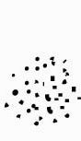 | 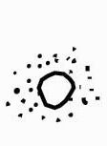 |  | 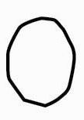 |  | 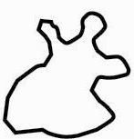 |  |  | 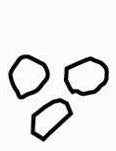 |  | 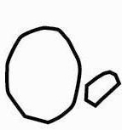
 |  | العمق بـ (cm) |  |  | 15 | 20 |  | 20 |  | 40 | 10 |  | 25 |  | 30 | 30
أنواع الفونة |  | درجة الحرارة بـ (°c) |  |  | 6,4 | 6,4 |  | 6,2 |  | 6,2 | 6,4 |  | 6,4 |  | 6,3 | 6,3
 |  | Planaire |  |  | - | 18 |  | - |  | 2 | - |  | 54 |  | 24 | 18
 |  | Gammare |  |  | 4 | 18 |  | - |  | 2 | 8 |  | 27 |  | 41 | 34
 |  | Plécoptères |  |  | 4 | - |  | - |  | 1 | 1 |  | 13 |  | 7 | 1
 |  | Chironomes |  |  | 27 | 5 |  | - |  | - | 18 |  | 3 |  | 7 | 4
 |  | Gerris |  |  | 2 | - |  | - |  | - | - |  | - |  | - | -
 | رمل |  |  | حصى صغير |  |  |  |  | حصى كبير |  |  |  |  | حصى كبير ذو تعرجات
- بالاعتماد على معطيات الجدول أحسب الكثافة النسبية (d) للنوعين Gammare و Gerris. ماذا تستنتج؟
- أحسب قيمة التردد (F) لكل نوع من أنواع الفونة المدروسة.
- حدد معامل التردد (IF) لكل نوع.
- مثل بواسطة مدراج و منحنى التردد تغير عدد الأنواع بدلالة معامل التردد. ماذا تستنتج؟
- استخرج خصائص الوسط الأكثر ملائمة لكل نوع من الأنواع التالية : Planaire – Gammare – Gerris.
- حدد سبب غياب الفونة في الجرد 3.
أجوبة
1-

